Машина дезинфекционно- побелочная
МДП-400

Инструкция по эксплуатации

2023г.

Введение.

Настоящие технические условия распространяются на машину дезифекционно-побелочную МДП-400 предназначенную дезинфекции различных помещений (птичники, коровники и т.д.) или побелки.
Машина агрегатируется с тракторами тягового класса 0,9; 1,4
Способ агрегатирования – навесной.
Машина рассчитана на эксплуатацию
при положительной температуре окружающего воздуха

Машина должна изготовляться в климатическом исполнении V, категория размещения при эксплуатации 1 ГОСТ 15150.
Пример условного обозначения при заказе машины:
Машина дезинфекционно-побелочная
МДП-400

2. Технические данные

Габаритные размеры, ( мм );

Длина - ___1200__________( мм.)
Ширина - ___800__________( мм.)
Высота - ____1200__________( мм.)
Масса - _____150______________( кг.)
Максимальная скорость движения - ____25___(км /час.)

Объем бака - 0,6_________( м³ )
Рабочее давление насоса - _______20________( Бар )

3. Устройство и работа составных частей машины .

Состоит из рамы, бака, привода, аппаратуры управления .
3.2. Рама это сварная конструкция на которой крепятся все составные узлы
3.3. Бак - пластиковая ёмкость для хранения и
смешивания рабочей жидкости.
3.4. Привод состоит из карданного телескопического вала
3.5. Аппаратура управления состоит из :
Всасывающего фильтра ,
насоса мембранно поршневого , регулятора давления ,
смесителя ,
рукава высокого давления ,
пистолета-распылителя

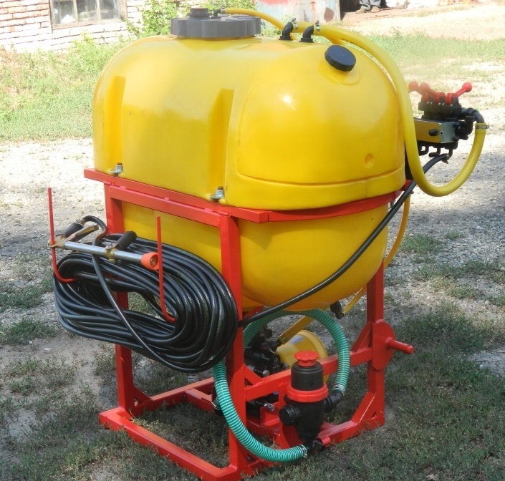

Общий вид Рис. 1

1– Бак;
2– Фильтр всасывающий;
3– Насос мембранно поршневой;
4– Привод насоса;
5– Регулятор давления;
6– Гидромешалка
7– Рукава высокого давления;
8– Пистолет – распылитель

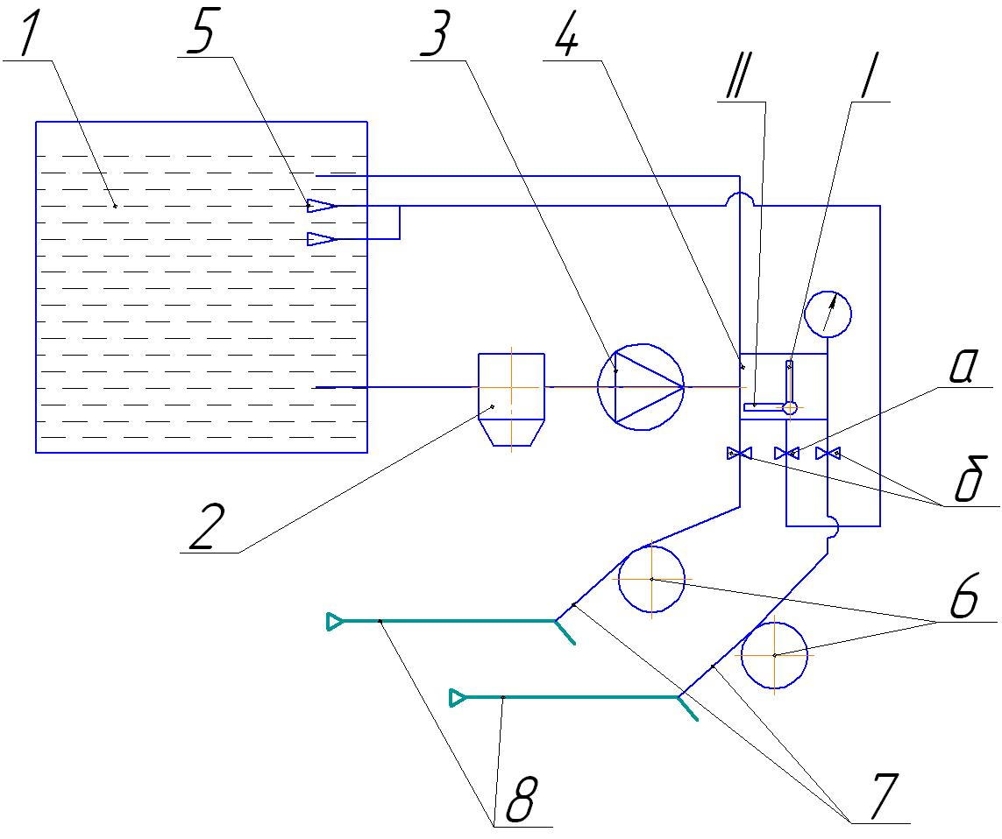
Рисунок 4 . Схема гидравлическая

1– Бак;
2– Фильтр всасывающий;
3– Насос мембранно поршневой;
4– Регулятор давления;
5– Гидромешалка
6– Рукава высокого давления;
7– Пистолет – распылитель

Существует два режима работы машины:
А – Режим максимального перемешивания для приготовления
раствора
Установите рукоятку режимов регулятора давления ( 4 ) Рис.2
В положение I, перекройте краны б , включите Вом задний
n=540 об/мин. Рабочая смесь поступает через всасывающий фильтр
( 2 ),насос ( 3 ), попадает в регулятор давления ( 4 ),
через открытый кран ( α ) по рукавам к трём смесителям ( 5 )
Ø5мм. Происходит интенсивное перемешивание смеси в баке ( 1 ).
Б –Режим рабочий.
Установите рукоятку режимов регулятора давления ( 4 ) Рис.2 в положение II, откройте краны ( б ),включите Вом трактора.
Рабочая смесь поступает через всасывающий фильтр ( 2 ),насос ( 3 ) попадает в регулятор давления ( 4 ).
В регуляторе давления рабочая смесь разделяется на два потока.
Первый поток 25% объёма по рукавам поступает к смесителям ( 5 ) 2шт. ø2,3мм., что позволяет исключить расслаивание раствора.
Вторая часть раствора, большая 75%, идёт по рукавам высокого давления ( 7 ) к пистолетам – распылителям ( 8 ).

- Правила эксплуатации.

Внимание!!! Запрещается засыпать негашеную известь в бак, во избежании расплавления емкости. Известь следует предварительно погасить в другой емкости.

4.1. Порядок сцепки с трактором
- Подъехать задним ходом на тракторе к машине.
- Вставить серьгу в прицепное устройство трактора, зафиксировать пальцем.

- Соединить штепсельный разъём электрооборудования машины и трактора.
-Проверить работу световых приборов машины.
4.2. Начало работы.
-Установить трактор и машину на одну линию.
- Поставить трактор на ручной тормоз.
- Подключить карданный вал к ВОМ трактора n=540об./мин.
- Во время работы машины дверь трактора должна быть открыта.
- Включить ВОМ трактора.
- После завершения работы машины отсоедините карданный вал.
4.3. Обеспечение длительного срока службы машины.
В начальный период эксплуатации, когда происходит приработка узлов и деталей необходимо производить техническое обслуживание:
- Осмотреть машину и произвести затяжку болтовых соединений;
- Проверить зазоры в подшипниках ступиц колес;
- Проверить состояние и крепление световых приборов и электропроводов и их наконечников, крепление штепсельного разъёма;
- Проверить наличие смазки в подшипниковых узлах.

- Меры безопасности.
Во избежание несчастных случаев и аварий, поломок при работе с машиной – необходимо соблюдать требования инструкции по эксплуатации.
К эксплуатации и обслуживанию машины допускаются лица, ознакомленные с инструкцией по эксплуатации.

Категорически запрещается:
Провозить людей на раме машины и площадке обслуживания бака.
Производить ремонтные работы при включенном карданном вале.
Делать крутые повороты на косогорах, а также при скорости превышающей - 5 км/час.

- Перечень возможных неисправностей и их устранение.

№  п/п | Неисправности  Внешнее проявление | Меры устранения
1 | Осевое биение колёс | Произвести регулировку подшипникового узла колёс
2 | Затруднено вращение вала контрпривода в подшипниковых узлах | Проверить техническое состояние подшипников, в случае необходимости заменить подшипники

- Правила хранения.
Машина может храниться в гараже и на открытой стоянке.
При длительном хранении машину целесообразно установить на подставки так, чтобы колёса были подняты от земли на 30 – 40мм.
Целесообразно промыть машину чистой водой. При длительном хранении максимально слить жидкость из насоса, фильтра и емкости.

- Гарантии изготовителя
Гарантийный срок - 12 месяцев со дня продажи.
Гарантии на комплектующие даются заводами изготовителями.

Агрегат МДП-400 № __________
Дата выпуска __________
Принят ОТК __________
Дата реализации __________
Дата ввода в эксплуатацию:

